Python **大作业**







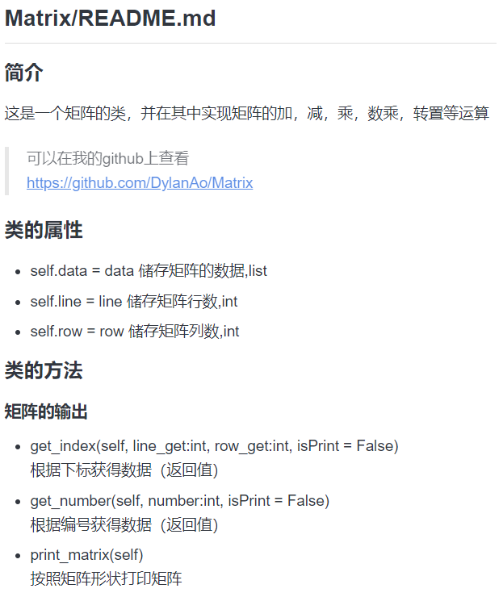

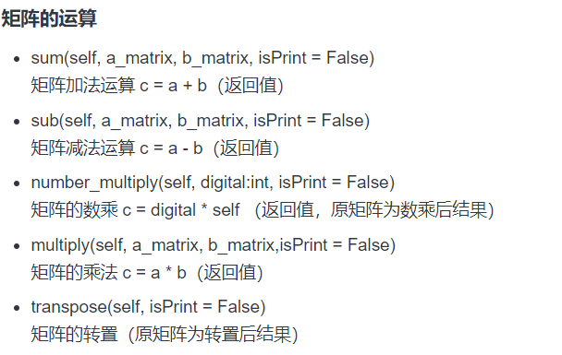

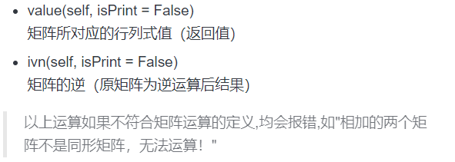

代码 Matrix.py

class Matrix():

'''

这里是矩阵类，看我从0开始硬搓矩阵

虽然我不喜欢写注释，文档但是这次我不得不写

'''

def __init__(self, line:int, row:int, data:list) :

'''这里是矩阵的基本设置'''

self.data = data # 这里储存矩阵的数据，列表

self.line = line # 矩阵的行，int

self.row = row # 矩阵的列，int

'''以下是有关矩阵的输出'''

def get_index(self, line_get:int, row_get:int, isPrint = False):

'''

根据矩阵下标获得对应数字

:param line_get: 行

:param row_get: 列

:param isPrint: True 为打印该数字 默认为False

:return: 返回下标对应数字

'''

if line_get > self.line or row_get > self.row:

print('下标超出范围！')

return False

data_get = self.data[(line_get - 1) * self.row + row_get - 1]

if isPrint:

print(data_get)

return data_get

def get_number(self, number:int, isPrint = False):

'''

根据编号获得数字

:param number: 编号

:param isPrint: True 为打印该数字 默认为False

:return: 返回下标对应数字

'''

if number > self.line * self.row:

print('编号超出范围！')

return False

data_get = self.data[number - 1]

if isPrint:

print(data_get)

return data_get

def print_matrix(self):

'''

按照矩阵格式打印矩阵

'''

for i in range(self.line):

for j in range(self.row):

print(self.data[i * self.row + j],end = ' ')

print('\n')

'''以下是矩阵有关运算'''

def sum(self, a_matrix, b_matrix, isPrint = False):

'''

矩阵加法运算 c = a + b

:param a_matrix: 矩阵a

:param b_matrix: 矩阵b

:param isPrint: True 为打印该矩阵 默认为False

:return: 矩阵c

'''

if a_matrix.line != b_matrix.line or a_matrix.row != b_matrix.row:

print('相加的两个矩阵不是同形矩阵，无法运算！')

return False

c_matrix_line, c_matrix_row = a_matrix.line, a_matrix.row

all_number = c_matrix_line * c_matrix_row

# 列表推导式，求矩阵加法

c_matrix_data = [a_matrix.data[number] + b_matrix.data[number] for number in range(all_number)]

c_matrix = Matrix(c_matrix_line, c_matrix_row, c_matrix_data) # 生成矩阵c

if isPrint:

c_matrix.print_matrix()

return c_matrix

def sub(self, a_matrix, b_matrix, isPrint = False):

'''

矩阵减法运算 c = a - b

:param a_matrix: 矩阵a

:param b_matrix: 矩阵b

:param isPrint: True 为打印该矩阵 默认为False

:return: 矩阵c

'''

if a_matrix.line != b_matrix.line or a_matrix.row != b_matrix.row:

print('相减的两个矩阵不是同形矩阵，无法运算！')

return False

c_matrix_line, c_matrix_row = a_matrix.line, a_matrix.row

all_number = c_matrix_line * c_matrix_row

# 列表推导式，求矩阵减法

c_matrix_data = [a_matrix.data[number] - b_matrix.data[number] for number in range(all_number)]

c_matrix = Matrix(c_matrix_line, c_matrix_row, c_matrix_data) # 生成矩阵c

if isPrint:

c_matrix.print_matrix()

return c_matrix

def number_multiply(self, digital:int, isPrint = False):

'''

矩阵的数乘 c = digital * self

:param digital: 所乘的数字

:param a_matrix: 矩阵a

:param isPrint: True 为打印该矩阵 默认为False

:return: 返回矩阵c

'''

c_matrix_line, c_matrix_row = self.line, self.row

all_number = c_matrix_line * c_matrix_row

# 列表推导式，求矩阵数乘

c_matrix_data = [self.data[number] * digital for number in range(all_number)]

self.data = c_matrix_data

c_matrix = Matrix(c_matrix_line, c_matrix_row, c_matrix_data) # 生成矩阵c

if isPrint:

c_matrix.print_matrix()

return c_matrix

def multiply(self, a_matrix, b_matrix,isPrint = False):

'''

矩阵的乘法

:param a_matrix: 矩阵a

:param b_matrix: 矩阵b

:param isPrint: True 为打印该矩阵 默认为False

:return: 矩阵c

'''

if a_matrix.row != b_matrix.line:

print('相乘的两个矩阵行列不匹配，无法运算！')

return False

c_matrix_line, c_matrix_row = a_matrix.line, b_matrix.row

all_number = c_matrix_line * c_matrix_row

c_matrix_data = [0 for i in range(all_number)] # 初始化c

ans = 0 # 初始化和

for i in range(a_matrix.line):# 行

for j in range(b_matrix.row):# 列

for k in range(a_matrix.row):

ans = ans + a_matrix.data[i * a_matrix.row + k] * b_matrix.data[k * b_matrix.row + j]

c_matrix_data[i * c_matrix_row + j] = ans

ans = 0 # 重置为0

c_matrix = Matrix(c_matrix_line, c_matrix_row, c_matrix_data) # 生成矩阵c

if isPrint:

c_matrix.print_matrix()

return c_matrix

def transpose(self, isPrint = False):

'''

矩阵的转置

:param isPrint: True 为打印该矩阵 默认为False

'''

data = tuple(self.data) # 注意 这里要是不用元组，则是浅拷贝，下面程序执行时会导致data数值发生变化

# 转置

for i in range(self.line):

for j in range(self.row):

self.data[j * self.line + i] = data[i * self.row + j]

self.line, self.row = self.row, self.line

if isPrint:

self.print_matrix()

def value(self, isPrint = False):

'''

行列式的值

:param isPrint: True 为打印结果 默认为False

:return: 行列式的值

'''

if self.row != self.line:

print("不是方阵无法运算！")

return 0

# 当我写完之后我才想起来，原来对角线法不能用于2*2行列式

# 2*2

if self.row == 2:

ans = self.data[0] * self.data[3] - self.data[1] * self.data[2]

if isPrint: # 我知道这里写的很蠢，但是下面我实在不想动了，就当是屎山得了

print(ans)

return ans # 能跑就行，我加2*2后第一遍写完发现报错了，吓死了，还好只是缩进错了（就是这里）

# !2*2(这个感叹号是不是很妙啊，哈哈哈哈）

# 这里其实用的是对角线法,现在是加数值

ans = 0

for k in range(0, self.row):

ans_middle = 1

for i, j in zip(range(0, self.row), range(k, self.line + k)):

ans_middle *= self.data[i * self.row + j % self.line]

ans += ans_middle

# 现在是减数值

for k in range(0, self.row):

ans_middle = 1

for i, j in zip(range(0, self.row), range(k, self.line + k)):

ans_middle *= self.data[i * self.row + (3 - j) % self.line]

ans -= ans_middle

# 上面要是看不懂，自己画个3*3行列式找个规律就行了

if isPrint:

print(ans)

return ans # 矩阵的逆第一步我算是写完了

def ivn(self, isPrint = False):

'''

矩阵的逆

:param isPrint: True 为打印结果 默认为False

'''

if self.row != self.line:

print("不是方阵无法运算！")

return 0

# 这里先进行一些代数余子式的运算

# 每个代数余子式可以看成是n - 1 * n - 1的行列式计算，关键在于怎么把行和列剔除呢

matrix_middle = Matrix(self.row - 1, self.line - 1, [0])

matrix_middle_data = []

data = []

value = self.value()

for k in range(self.line):

for p in range(self.row):

# 以上是控制 n * n 矩阵的

# 以下是控制 n - 1 * n - 1 矩阵的（代数余子式）

matrix_middle_data.clear()

for i in range(self.line):

for j in range(self.row):

if i != k and j != p:

matrix_middle_data.append(self.data[i * self.row + j])

matrix_middle.data = matrix_middle_data

# 现在我余子式那个行列式构建完成，下面我开始计算,并把他放到新的列表里面

data.append(matrix_middle.value() * -1 ** (k + p))

# 此时，我有关代数余子式计算已经完成力(喜)

self.data = data

self.transpose()

data_middle = []

for i in range(self.line):

for j in range(self.row):

data_middle.append(self.data[i * self.row + j] / value)

self.data = data_middle

if isPrint:

self.print_matrix()

测试集main.py

from matrix import Matrix

# 这里是简单的测试集

a = Matrix(3, 2, [9, 2, 3, 21, 5, 6])

b = Matrix(2, 4, [1, 2, 10, 4, 23, 6, 15, 8])

c = Matrix(3, 2, [18, 19, 23, 1, 3, 51])

print('a = ')

a.print_matrix()

print('b = ')

b.print_matrix()

print('c = ')

c.print_matrix()

print('a + c =')

a.sum(a, c, True)

print('a - c =')

a.sub(a, c, True)

print('c的转置')

c.transpose(True)

print('a * b =')

a.multiply(a, b, True)

print('2 * a = ')

a.number_multiply(2, True)

print('d的逆')

d.ivn(True)

测试截图

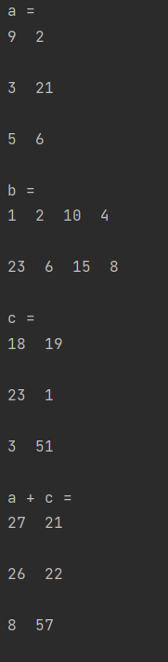

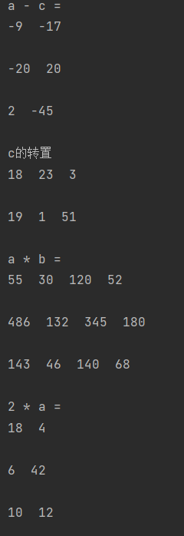

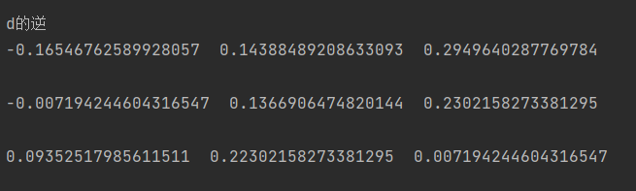

课

课程总结

经过本学期python课程的学习，让我对python有了更深入了解，通过此次大作业，更加深刻体会到了面向对象的编程的含义。让我更加熟练掌握了类的定义使用，并有机的与前面所学内容相结合起来。